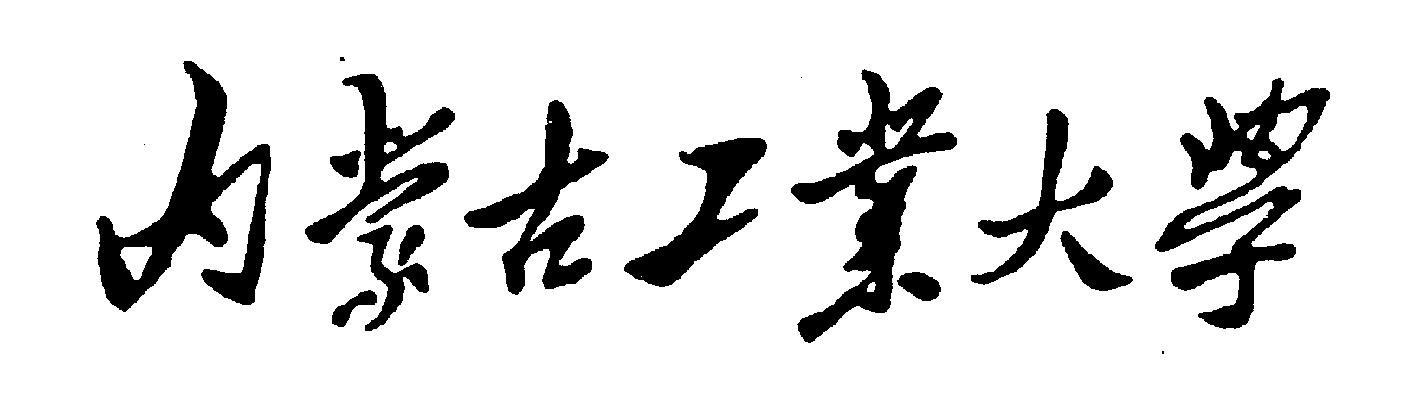
优秀教学团队评估验收报告

团 队 名 称：
所 在 学 院：
立 项 时 间：
申请验收时间：
带 头 人：
联 系 电 话：

内蒙古工业大学教务处 制

一、团队带头人基本情况
姓 名 |  |  |  | 性 别 |  |  |  | 出生年月
职 称 |  |  |  | 学 位 |  |  |  | 学 历
授予单位及时间
是否为“教学名师”、何种级别
现任职务（包括社会兼职）
从事专业
联系电话 |  | 单位 |  |  | 住宅 |  |  |  | 手机
电子信箱
近四年承担本科教学情况 | 时间 |  | 课程（实践环节）名称 |  |  |  | 授课班级 |  |  |  | 学时
获自治区级以上奖励情况 | 时间 |  | 获奖项目及奖励等级 |  |  |  |  |  |  |  | 授奖单位
主持自治区级以上教改、科研项目情况 | 时间 |  | 获奖项目及来源 |  |  |  |  |  |  |  | 进展情况
二、团队成员基本情况
总人数 | 职称（人数及比例） |  |  |  | 学历（人数及比例） |  |  |  | 年龄（人数及比例）
总人数 | 教授 | 副高级 | 中级 | 初级 | 博士及  博士后 | 硕士 | 本科 | 本科  以下 | 老  ≧50 | 中  35-50 | 青  ≦35
姓名 | 性别 | 出生年月 |  | 职称 | 学位/学历 |  | 毕业学校 |  |  | 备注
注：“教学团队成员”包含团队带头人
三、团队负责课程情况
课程（实践环节）名称 | 学时 | 学分（周） | 课程类型 | 适用专业 | 主要任课教师
四、团队成员近四年承担本团队教学任务情况
姓名 | 课程（实践环节）名称 | 承担学时（周）
姓名 | 课程（实践环节）名称 | 2010年度 | 2011年度 | 2012年度 | 2013年度 | 2014年度
五、团队成员近四年取得的教学改革与教学研究业绩
时间 | 业 绩（研究课题、  教材、著作、论文、获奖等） | 级别 | 进展情况 | 主要人员* | 参与人员
注：“主要人员”指课题负责人、主编、第一作者、第一获奖人
六、团队成员近四年取得的科学研究业绩
时间 | 业 绩（研究课题、  著作、论文、专利、获奖等） | 级别 | 进展情况 | 主要人员* | 参与人员
注：“主要人员”指课题负责人、主编、第一作者、第一获奖人
七、自评总结
（对照《内蒙古工业大学优秀教学团队评审指标体系》，按二级指标逐项给分并详细说明依据，同时列出佐证材料清单）

一级指标 | 二级指标 | 自评得分
1. 带头人 | 1.1知名度（3分）
自评依据（此栏可加长，下同）
佐证材料 | 名 称 | 编 号

一级指标 | 二级指标 | 自评得分
1. 带头人 | 1.2教学情况（3分）
自评依据
佐证材料 | 名 称 | 编 号

一级指标 | 二级指标 | 自评得分
1. 带头人 | 1.3教学研究（3分）
自评依据
佐证材料 | 名 称 | 编 号

一级指标 | 二级指标 | 自评得分
1. 带头人 | 1.4科学研究（2分）
自评依据
佐证材料 | 名 称 | 编 号

一级指标 | 二级指标 | 自评得分
1. 带头人 | 1.5组织管理（2分）
自评依据
佐证材料 | 名 称 | 编 号

一级指标 | 二级指标 | 自评得分
2. 团队组成 | 2.1建设思路与规划（5分）
自评依据
佐证材料 | 名 称 | 编 号

一级指标 | 二级指标 | 自评得分
2. 团队组成 | 2.2团队精神（5分）
自评依据
佐证材料 | 名 称 | 编 号

一级指标 | 二级指标 | 自评得分
2. 团队组成 | 2.3团队结构（6分）
自评依据
佐证材料 | 名 称 | 编 号

一级指标 | 二级指标 | 自评得分
2. 团队组成 | 2.4教师培养（6分）
自评依据
佐证材料 | 名 称 | 编 号

一级指标 | 二级指标 | 自评得分
3.教学工作 | 3.1课程建设（9分）
自评依据
佐证材料 | 名 称 | 编 号

一级指标 | 二级指标 | 自评得分
3.教学工作 | 3.2专业建设（6分）
自评依据
佐证材料 | 名 称 | 编 号

一级指标 | 二级指标 | 自评得分
3.教学工作 | 3.3实践教学（6分）
自评依据
佐证材料 | 名 称 | 编 号

一级指标 | 二级指标 | 自评得分
3.教学工作 | 3.4教学任务及其效果（8分）
自评依据
佐证材料 | 名 称 | 编 号

一级指标 | 二级指标 | 自评得分
3.教学工作 | 3.5质量管理（6分）
自评依据
佐证材料 | 名 称 | 编 号

一级指标 | 二级指标 | 自评得分
4.教学研究 | 4.1教学成果（5分）
自评依据
佐证材料 | 名 称 | 编 号

一级指标 | 二级指标 | 自评得分
4.教学研究 | 4.2教改项目（5分）
自评依据
佐证材料 | 名 称 | 编 号
一级指标 | 二级指标 | 自评得分
4.教学研究 | 4.3教改论文（5分）
自评依据
佐证材料 | 名 称 | 编 号
一级指标 | 二级指标 | 自评得分

一级指标 | 二级指标 | 自评得分
4.教学研究 | 4.4科研与教学结合（5分）
自评依据
佐证材料 | 名 称 | 编 号

一级指标 | 二级指标 | 自评得分
5. 特色 | 教学团队特色（10分）
自评依据
佐证材料 | 名 称 | 编 号
自评评分统计表
一级指标 | 二级指标 | 满分 | 自评等级 | 自评得分
1.带头人  13分 | 1.1知名度 | 3分
1.带头人  13分 | 1.2教学情况 | 3分
1.带头人  13分 | 1.3教学研究 | 3分
1.带头人  13分 | 1.4科学研究 | 2分
1.带头人  13分 | 1.5组织管理 | 2分
2.团队组成  22分 | 2.1建设思路与规划 | 5分
2.团队组成  22分 | 2.2团队精神 | 5分
2.团队组成  22分 | 2.3团队结构 | 6分
2.团队组成  22分 | 2.4教师培养 | 6分
3.教学工作  35分 | 3.1课程建设 | 9分
3.教学工作  35分 | 3.2专业建设 | 6分
3.教学工作  35分 | 3.3实践教学 | 6分
3.教学工作  35分 | 3.4教学任务及其效果 | 8分
3.教学工作  35分 | 3.5质量管理 | 6分
4.教学研究  20分 | 4.1教学成果 | 5分
4.教学研究  20分 | 4.2教改项目 | 5分
4.教学研究  20分 | 4.3教改论文 | 5分
4.教学研究  20分 | 4.4科研与教学结合 | 5分
5. 特色  10分 | 5.1教学团队特色 | 10分
总 分 |  | 100分

八、评审和验收意见
1、所在学院意见

院长签字：
（学院公章）
年 月 日
2、学校教学工作委员会鉴定意见

主任签字：

年 月 日
3、学校意见

分管校长签字：
（学校盖章）
年 月 日

